# Цель работы

Выполнил: студент группы А-13-18

Маренков Михаил Андреевич

Приняла: Шамаева О.Ю.

**Лабораторная работа №3**

Исследование задачи составления расписания выполнения ВП в многозадачном режиме в МВС с использованием различных стратегий назначения готовых узлов, с учетом приоритета выполняемой задачи и без учета приоритета; изучение методики выбора характеристик МВС (количество процессоров, стратегия назначения, приоритетность задачи) для достижения заданного времени выполнения набора задач.

# Ход работы

Расчет минимального времени выполнения

Задача №1

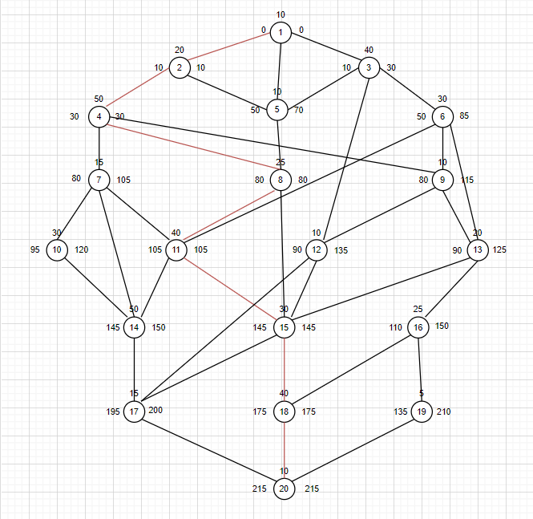

Требуемое число процессоров - 3

Задача №2

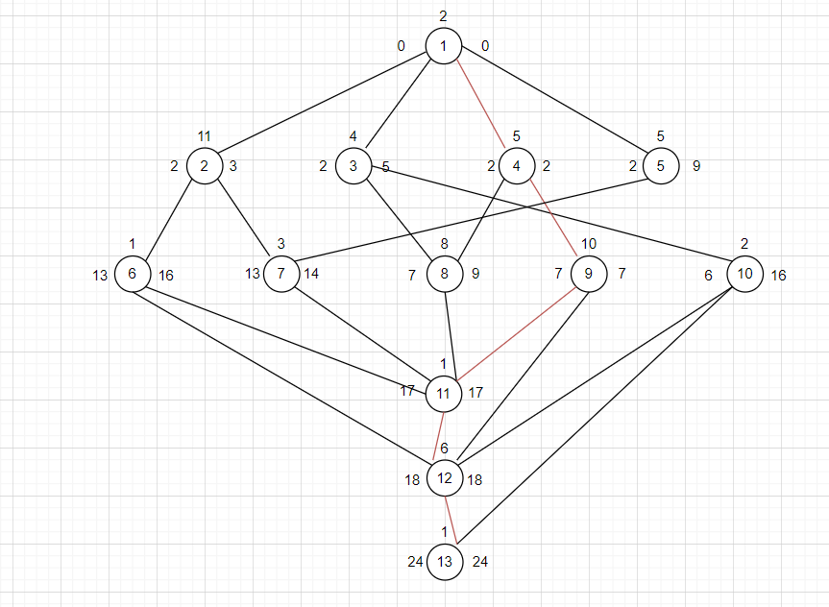

*Требуемое число процессоров - 3*

Моделирование в однозадачном режиме для различных стратегий выбора готовых узлов

Задача №1

|  |  |  |  |  |  |  |
| --- | --- | --- | --- | --- | --- | --- |
|  | Стратегии выбора узлов | | | | | |
|  | С максимальным временем вып-я | | | С минимальным временем вып-я | | |
|  | время | загрузка | ускорение | время | загрузка | ускорение |
| Кол-во пр-в |  |  |  |  |  |  |
| 1 | 485 | 1 | 1 | 485 | 1 | 1 |
| 2 | 290 | 0,836 | 1,672 | 270 | 0,898 | 1,796 |
| 3 | 225 | 0,719 | 2,15 | 225 | 0,719 | 2,15 |
| 4 | 225 | 0,539 | 2,15 | 225 | 0,539 | 2,15 |
| 5 | 225 | 0.431 | 2.15 | 225 | 0.431 | 2.15 |

|  |  |  |  |
| --- | --- | --- | --- |
|  | С макс. Кол-вом посл-тей | | |
|  | время | загрузка | ускорение |
| Кол-во пр-в |  |  |  |
| 1 | 485 | 1 | 1 |
| 2 | 255 | 0.951 | 1.9 |
| 3 | 225 | 0.719 | 2.15 |
| 4 | 225 | 0.539 | 2.15 |
| 5 | 225 | 0.431 | 2.15 |

Задача №2

|  |  |  |  |  |  |  |
| --- | --- | --- | --- | --- | --- | --- |
|  | Стратегии выбора узлов | | | | | |
|  | С максимальным временем вып-я | | | С минимальным временем вып-я | | |
|  | время | загрузка | ускорение | время | загрузка | ускорение |
| Кол-во пр-в |  |  |  |  |  |  |
| 1 | 59 | 1 | 1 | 59 | 1 | 1 |
| 2 | 34 | 0,868 | 1,735 | 38 | 0,776 | 1,552 |
| 3 | 27 | 0,728 | 2,185 | 30 | 0,656 | 1,96 |
| 4 | 25 | 0,59 | 2,36 | 25 | 0,59 | 2,36 |
| 5 | 25 | 0.472 | 2.36 | 25 | 0.472 | 2.36 |

|  |  |  |  |
| --- | --- | --- | --- |
|  | С макс. Кол-вом посл-тей | | |
|  | время | загрузка | ускорение |
| Кол-во пр-в |  |  |  |
| 1 | 59 | 1 | 1 |
| 2 | 37 | 0.797 | 1.59 |
| 3 | 30 | 0.656 | 1.96 |
| 4 | 25 | 0.59 | 2.36 |
| 5 | 25 | 0.472 | 2.36 |

Задачи 1 и 2 в однозадачном режиме

|  |  |  |  |  |
| --- | --- | --- | --- | --- |
| Стратегия | Кол-во процессоров | Время решения задачи | Коэф. ср. загрузки проц. | Ускорение |
| С макс, врем вып, | 1 | 544 | 1 | 1 |
| 2 | 324 | 0,852 | 1,68 |
| 3 | 252 | 0,7235 | 2,16 |
| 4 | 250 | 0,5645 | 2,17 |
| 5 | 250 | 0,4515 | 2,17 |
| С мин, врем вып, | 1 | 544 | 1 | 1 |
| 2 | 308 | 0,837 | 1,77 |
| 3 | 255 | 0,6875 | 2,13 |
| 4 | 250 | 0,5645 | 2,17 |
| 5 | 250 | 0,4515 | 2,17 |
| С макс, кол, последователей | 1 | 544 | 1 | 1 |
| 2 | 292 | 0,874 | 1,86 |
| 3 | 255 | 0,6875 | 2,13 |
| 4 | 250 | 0,5645 | 2,17 |
| 5 | 250 | 0,4515 | 2,17 |

Суммарное время выполнения двух задач в однозадачном режиме: при

Моделирование в многозадачном режиме для различных стратегий выбора готовых узлов

|  |  |  |  |  |
| --- | --- | --- | --- | --- |
| Стратегия | Кол-во процессоров | Время решения задачи | Коэф, ср, загрузки проц, | Ускорение |
| С макс, врем вып, | 1 | 544 | 1 | 1 |
| 2 | 273 | 0,996 | 1,99 |
| 3 | 228 | 0,795 | 2,38 |
| 4 | 226 | 0,602 | 2,41 |
| 5 | 225 | 0,484 | 2,42 |
| С мин, врем вып, | 1 | 544 | 1 | 1 |
| 2 | 294 | 0,925 | 1,85 |
| 3 | 231 | 0,785 | 2,35 |
| 4 | 225 | 0,604 | 2,42 |
| 5 | 225 | 0,484 | 2,42 |
| С макс, кол, последователей | 1 | 544 | 1 | 1 |
| 2 | 277 | 0,982 | 1,96 |
| 3 | 226 | 0,802 | 2,41 |
| 4 | 228 | 0,596 | 2,39 |
| 5 | 225 | 0,484 | 2,42 |

Сравнение однозадачного и многозадачного режимов

Сравнение по времени выполнения:

Сравнение по загрузке процессоров:

Сравнение по ускорению:

Вывод: Многозадачный режим лучше однозадачного по всем показателям. Это следствие того, что процессоры, которые простаивают во время решения одной задачи в многозадачном режиме могут быть использованны для решения второй задачи.

Моделирование в многозадачном режиме для различных вариантов задания приоритетов

Стратегия выбора узлов с максимальным временем выполнения является наилучшей.

|  |  |  |  |  |
| --- | --- | --- | --- | --- |
| Стратегия | Приоритет | Время решения задачи | Коэф. ср. загрузки проц. | Ускорение |
| С макс. врем вып. | Без приоритета | 228 | 0,795 | 2,39 |
| Выше приоритет у 1 задачи | 227 | 0,80 | 2,4 |
| Выше приоритет у 2 задачи | 237 | 0,765 | 2,3 |

Показатели наилучшие если приоритет 1 задачи выше или при отстуствии приоритетов.

Достижение заданного времени выполнения

Минимальное время выполнения: при пяти процессорах

достижимо только при использовании трех процессоров, при стратегиях с максимальным временем выполнения и с максимальным количеством последовательностей.

Исследование изменения ускорения и коэф. средней загрузки процессоров при различных приоритетах выполнения, кол-ва процессоров и стратегий выбора узлов

|  |  |  |  |  |  |
| --- | --- | --- | --- | --- | --- |
| Стратегия | Приоритет | Кол-во процессоров | Время решения задачи | Коэф. ср. загрузки проц. | Ускорение |
| С макс. врем вып. | Без приоритета | 2 | 273 | 0,996 | 2 |
| 3 | 228 | 0,795 | 2,39 |
| 4 | 226 | 0,602 | 2,4 |
| 5 | 225 | 0,484 | 2,42 |
| Выше приоритет у 1 задачи | 2 | 273 | 0,996 | 2 |
| 3 | 227 | 0,799 | 2.4 |
| 4 | 226 | 0,602 | 2.41 |
| 5 | 225 | 0,484 | 2.42 |
| Выше приоритет у 2 задачи | 2 | 299 | 0,91 | 1,82 |
| 3 | 237 | 0,765 | 2,3 |
| 4 | 233 | 0,584 | 2,33 |
| 5 | 225 | 0,484 | 2,42 |
| С мин. врем вып. | Без приоритета | 2 | 294 | 0,925 | 1,85 |
| 3 | 231 | 0,785 | 2,35 |
| 4 | 225 | 0,604 | 2,42 |
| 5 | 225 | 0,484 | 2.42 |
| Выше приоритет у 1 задачи | 2 | 272 | 1 | 2 |
| 3 | 225 | 0,806 | 2,42 |
| 4 | 225 | 0,604 | 2,42 |
| 5 | 225 | 0,484 | 2,42 |
| Выше приоритет у 2 задачи | 2 | 294 | 0,925 | 1,85 |
| 3 | 231 | 0,785 | 2,35 |
| 4 | 225 | 0,604 | 2,42 |
| 5 | 225 | 0,484 | 2,42 |
| С макс. кол. последователей | Без приоритета | 2 | 277 | 0,982 | 1,96 |
| 3 | 226 | 0,802 | 2,41 |
| 4 | 228 | 0,596 | 2,39 |
| 5 | 225 | 0,484 | 2,42 |
| Выше приоритет у 1 задачи | 2 | 276 | 0,986 | 1,97 |
| 3 | 226 | 0,802 | 2,41 |
| 4 | 228 | 0,596 | 2,39 |
| 5 | 225 | 0,484 | 2,42 |
| Выше приоритет у 2 задачи | 2 | 296 | 0,919 | 1,84 |
| 3 | 236 | 0,768 | 2,31 |
| 4 | 231 | 0,589 | 2,35 |
| 5 | 225 | 0,484 | 2,42 |

Лучший способ организации вычислительного процесса, это использование трех процессоров, со стратегией выбора узлов с минимальным временем выполнения и чтобы задача №1 обладала большим приоритетом чем задача №2.

Вывод:

Использование многозадачного режима является более предпочтительным однозадачного.

Если задача №1 имеет высший приоритет или приоритет не установлен ускорение будет наибольшим. Т.к. при решении задачи 1 образуется очень много временных промежутков простоя в которых может выполняться задача №2 никак не мешая выполнению первой задачи.